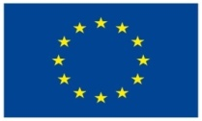
„Projekt współfinansowany przez Unię Europejską, ze środków Europejskiego Funduszu Rozwoju Regionalnego”
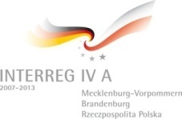
Nazwa projektu: Wspólny projekt inwestycyjny polsko-niemieckiej współpracy transgranicznej:
Europejskie Miejsce Spotkań Prenzlau „Uckerwelle” i
Europejskie Centrum Spotkań Barlinek
Numer projektu: INT-09-0005

BARLINECKI OŚRODEK KULTURY 74-320 BARLINEK, ul. Podwale 9 tel/fax +48(0)95 746-21-35
Gospodarczy Bank Spółdzielczy w Barlinku 37 8355 0009 0000 0420 2000 0005; NIP: 597-000-29-47; e-mail: bok@barlinek.pl

Nr referencyjny nadany sprawie przez Zamawiającego 2R/2009
Barlinek, dnia 14.01.2009 r.

Dotyczy: postępowania o udzielenie zamówienia publicznego na realizację inwestycji p.n. Europejskie Centrum Spotkań Barlinek - realizowanej w ramach Wspólnego projektu inwestycyjnego polsko-niemieckiej współpracy transgranicznej: Europejskie Miejsce Spotkań Prenzlau - Uckerwelle i Europejskie Centrum Spotkań Barlinek.

ZMIANY W OGŁOSZENIU

Tekst, który należy zmienić:
Miejsce, w którym znajduje się zmieniany tekst: 10
W ogłoszeniu jest: Termin składania ofert 22.01.2010 godzina 11:00. Barlinecki Ośrodek Kultury, ul. Podwale 9, 74-320 Barlinek.
W ogłoszeniu powinno być : Termin składania ofert 05.02.2010 godzina 11:00. Barlinecki Ośrodek Kultury, ul. Podwale 9, 74-320 Barlinek..

